«Госуслуги.дом»:
В России новое мобильное приложение. Наконец-то, счета за ЖКХ будут понятными, а оплачивать их будет еще проще.
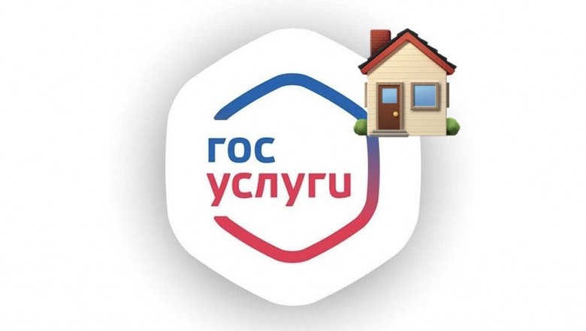
«Госуслуги.дом» — новое мобильное приложение, которое упростит жизнь собственников квартир и владельцев частных домов. Сообщается, что к концу 2023 года сервисом «Госуслуги.дом» будут пользоваться более 1 млн россиян

Что можно делать через «Госуслуги.дом»:
- Передавать показатели счетчиков;
- Видеть статистику расхода воды, света и газа;
- Оплачивать коммунальные услуги;
- Оплачивать счета за ЖКХ;
- Подавать заявки в управляющую компанию.
- олучать уведомления об общем собрании собственников,
- получать уведомления о сезонном или аварийном отключении горячей воды,
- организовать чат жильцов с помощью «VK Мессенджера».
Кроме того, пользователи «Госуслуги.дом» будут получать уведомления об общем собрании собственников и о сезонном отключении горячей воды. Напоследок, внутри сервиса можно будет организовать чат жильцов с помощью «VK Мессенджера» (прощайте беседы в WhatsApp).
Использование «Госуслуги.дом» решит еще одну проблему. Сейчас гражданам нужно собрать большой пакет документов и потратить много времени, чтобы получить субсидию на оплату ЖКУ.
Теперь такую услугу будут предоставлять онлайн в «Госуслуги.дом» после подписания всего лишь одного заявления. Цель такого решения — сделать так, чтобы граждане России могли оформить субсидию на оплату ЖКУ «максимально безболезненно для своего времени и нервов».

Где скачать приложение?
Приложение можно скачать на сайте дом-госуслуги.рф. Чтобы им пользоваться, нужно авторизоваться через подтвержденную учетную запись на Госуслугах. После этого ваша недвижимость загрузится автоматически.
Приложение «Госуслуги.Дом» доступно к скачиванию в AppStore, Google Play и Huawei AppGalery.
Приложение работает во всех регионах России
Данные о недвижимости загрузятся в приложение автоматически

Передавайте данные по всем счётчикам
Напоминание о сроках передачи показаний и защита от ошибок при вводе данных

Оплачивайте все услуги ЖКХ без комиссии
Оплата всех счетов в одном месте. Квитанции формируются автоматически

Узнавайте о плановых работах и аварийных ситуациях в доме
Информация от управляющей организации и полезные советы о ЖКХ

Направляйте обращения в управляющую организацию
Быстрое составление заявки через умный чат-бот. Ответ поступит в течение 3–7 дней

Участвуйте в голосованиях по общедомовым вопросам
Инициирование голосования, даты проведения, повестка и результаты

«Домовые чаты» с VK Мессенджером запущены во всех регионах России

Частые вопросы
Как зарегистрироваться в приложении
Это можно сделать через подтверждённую учётную запись на Госуслугах. Такая аутентификация позволит подтвердить, что приложением пользуетесь именно вы. Так вы сможете управлять подтверждёнными объектами недвижимости. Убедитесь, что ваше интернет-соединение стабильно, отключён VPN
Создать и подтвердить учётную запись на Госуслугах можно за 10 минут. Следуйте инструкции в приложении «Госуслуги.Дом»
Что делать, если возникли проблемы в работе приложения
Напишите на электронную почту mpdom@dom.gosuslugi.ru
Откуда в приложение поступают данные о моей квартире
Приложение «Госуслуги.Дом» работает на основе данных, размещённых в ГИС ЖКХ. В неё все управляющие и ресурсоснабжающие организации по закону должны вносить данные обо всём, что связано с жилой недвижимостью. В том числе информацию о способах управления домом, проведённых общедомовых собраниях собственников и протоколах, данные о приборах учёта, сроках проведения поверок, видах предоставляемых жилищно-коммунальных услуг, тарифах на оплату ЖКУ и многом другом
Все эти сведения отображаются в приложении и доступны пользователям

